ГБОУ школа №1465 имени адмирала

Н.Г. Кузнецова. Дошкольное отделение №5

Конспект занятия

**Тема: «Этот День Победы»**

В старшей логопедической группе №5

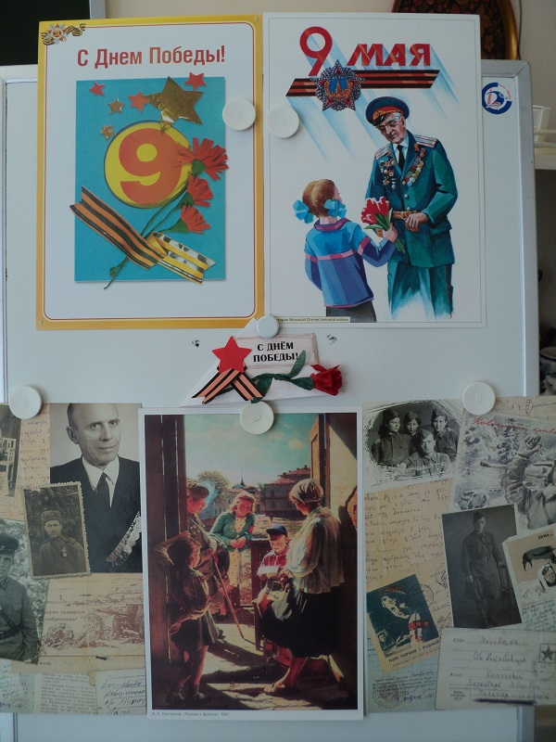

Воспитатель: Пономарева

Маргарита Анатольевна.

Москва, 2015 год.

**Тема: « Этот День Победы»**

**Цель**: Познакомить с героическими страницами истории нашей Родины, в годы Великой Отечественной войне; воспитать чувство патриотизма, уважения к ветеранам Великой Отечественной войны и гордости за свою Родину, развитие речи, обогащение словарного запаса через стихи, песни, беседы о войне.

**Материалы и оборудование:** Иллюстрации о Великой Отечественной войне и памятников; репродукции картин русских художников о военных городах; аудиозапись песен « Священная война», «День Победы».

**Ход занятия**: *Воспитатель:* Ребята, сегодня мы с вами поговорим о празднике Победы, который наша страна будет отмечать 9 мая. Праздник победы - это праздник всего народа, потому что народ всегда помнит тех, кто защищает Родину. Послушайте отрывок из стихотворения С.Михалкова «Быль для детей»

*Летней ночью, на рассвете,*

*Когда мирно спали дети,*

*Гитлер дал войскам приказ*

*И послал солдат немецких*

*Против всех людей советских-*

*Это значит – против нас.*

Был летний воскресный день 22 июня 1941 года. Ласково светит солнце, согревая землю своим лучами. Шептались друг с другом камыши. Птицы пели на все голоса. Люди просыпались, строили планы на выходной день. Ничто не предвещало беды. И вдруг из репродукторов донеслась страшная весть о том, что фашистская Германия напала на нашу страну. Над нашей Родиной нависла угроза потери независимости, свободы.

*Тот самый длинный день в году*

*С его безоблачной погодой*

*Нам выдал обещаю беду*

*На всех на все четыре года.*

*Она такой вдавила след*

*И столько наземь положила,*

*Что 20 лет и 30 лет*

*Живым не верится, что живы.*

*К. Симонов*

- Люди собрались на митинги. Они поклялись все как один встать на защиту Родины и была написана песня «Священная война».

*Звучит песня «Священная война» (сл. В. Лебедева - Кумача, муз. А. Александровна).*

- О чем идет речь в этой песне?

*Ответы детей.*

- В первые месяцы войны наша Армия отступала. К 10 июля немцы уже захватили Прибалтику, Белоруссию, Молдавию, большую часть Украины. За три недели наши войска потеряли 3500 самолетов, 6000 танков, более 20000 орудий и минометов. Очень много и погибло наших солдат, и было взято в плен. Гитлер шел на Москву. Он считал, что стоит войскам войти в Москву – и наш народ будет покорен.

- А впереди была битва на Курской дуге, под Сталинградом, впереди было отступление врага и победный марш наших воинов на Берлин. Но какие тяжелые были эти 1418 дней войны!

- Давайте рассмотрим иллюстрации о Великой Отечественной войне. (беседа с детьми)

*Мы помним годы боевые,*

*Друзей, которых с нами нет.*

*Мы помним будни фронтовые*

*Солдатских лет, военных лет.*

- Наш народ с честью выдержал испытания войной. За мужество и отвагу, воинскую доблесть 13 миллионов воинов награждено орденами и медалями, 11 тысяч – удостоено высокого звания Героя Советского Союза. Наш народ совершил подвиг, которому нет равных в истории.

*Звучит песня “День Победы” (сл. В. Харитонова, муз. Д. Тухманова)*

*-* Родина помнит своих героев. В каждом городе, селе есть памятники героям Великой Отечественной войне.

*Куда б ни шел, не ехал ты,*

*Но здесь остановись,*

*Могиле этой дорогой*

*Всем сердцем поклонись*

*Кто б ни был ты – рыбак, шахтер,*

*Ученый иль пастух,-*

*На век запомни: здесь лежит*

*Твой самый лучший друг,*

*И для тебя и для меня*

*Он сделал все, что смог:*

*Себя в бою не пожалел,*

*А Родину сберег.*

*(М. Исаковский)*

- Есть такие памятники и в нашем городе. Рассмотрим фотографии памятников (“Вечный огонь”, “Герою Маршалу Жукову” и др.).

- Много лет прошло со дня окончания Великой Отечественной войны. А мы можем узнать о тех событиях только из рассказов ветеранов, из книг, художественных фильмов.

- Мы не должны забыть этот страшный урок истории.

*Мир в каждом доме, в каждой стране!*

*Мир – это жизнь на планете!*

*Мир – это солнце на нашей Земле!*

*Мир нужен взрослым и детям!*

-На этом наше занятие закончено.

**Приложение.**



